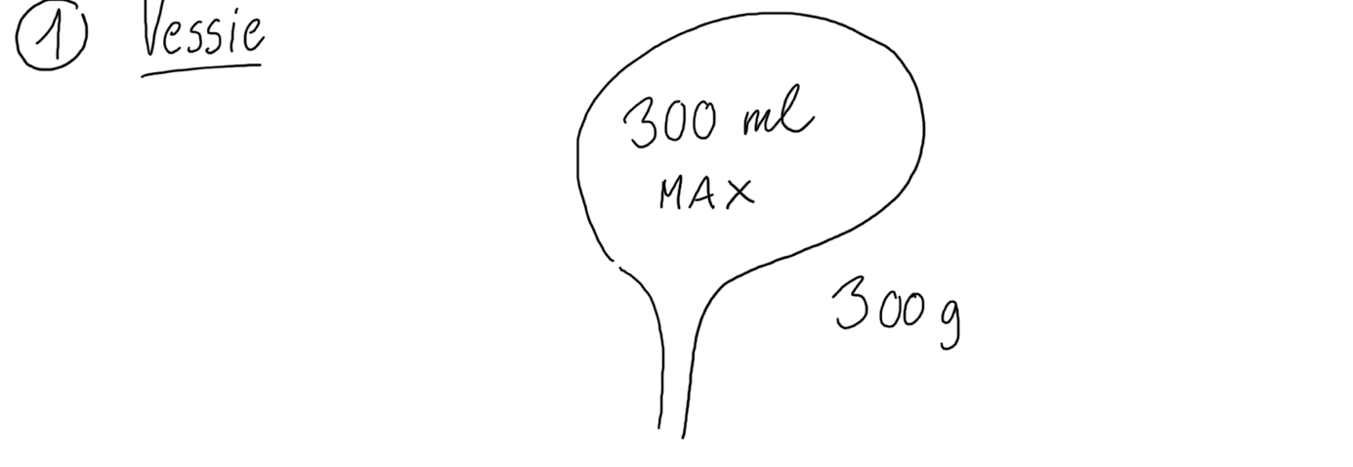

Мочевой пузырь: рекомендуется употребление щелочной минеральной воды “Vichy Célestin” по схеме 300 миллилитров выпито - мочеиспускание через час.

Цель: нормализация функции мочевого пузыря.

Дефекация:
- Рекомендуемая поза: с подставкой под ноги и острым углом между бедрами и туловищем.
- Никакого напряжения, не тужиться! (чревато усилением мио-фасциального синдрома).
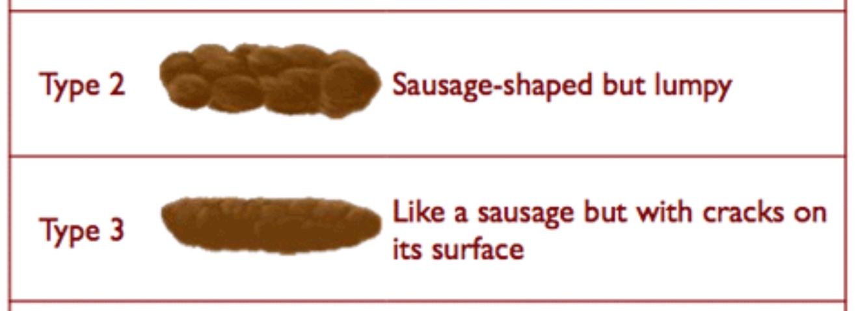
- Для достижения оптимальной консистенции кала рекомендуется употребление 1 чайной ложки семян чиа вечером. Необходимая консистенция кала: тип 2 или 3 по Бристольской шкале Bristol scale.

Позы релаксации: рекомендовано их принимать, как только боль преодолеет порог 3 из 10.
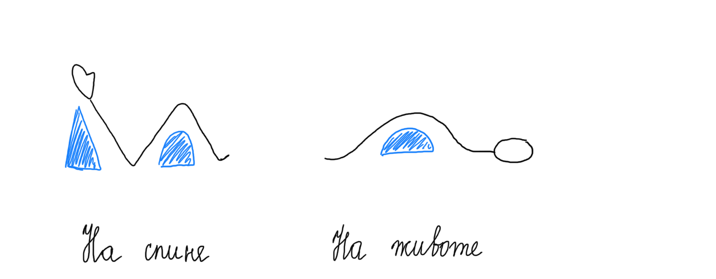

Не забывать отводить колено ноги с задействованной стороны чуть в сторону и наружу. Поза должна быть такой, чтобы не оказывалось давления на проекцию выхода нерва из межмышечного пространства.

